LIMINO EŽERO EKOLOGINĖS BŪKLĖS GALUTINĖ ATASKAITA UŽ 2014-2018 METUS

ES lėšomis finansuoto projekto „Limino ežero, esančio Kaišiadorių rajono savivaldybėje, išvalymas“ priežiūra po išvalymo

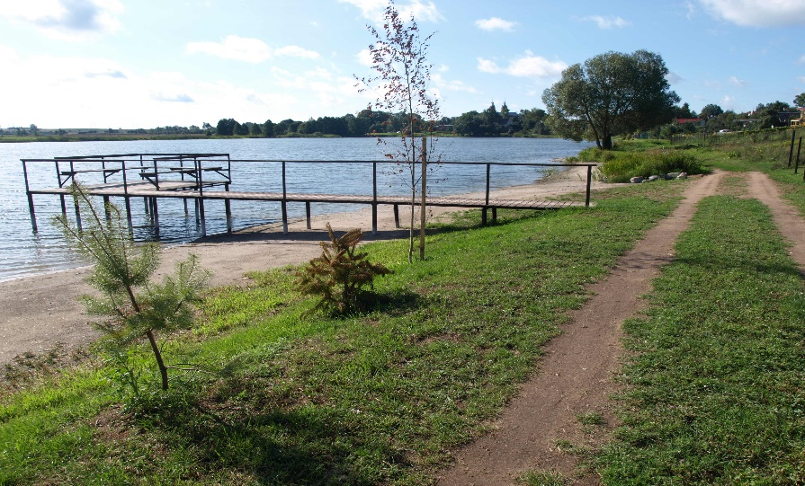

Kaišiadorys, 2019

ES LĖŠOMIS FINANSUOTO PROJEKTO „LIMINO EŽERO. ESANČIO KAIŠIADORIŲ RAJONO SAVIVALDYBĖJE, IŠVALYMAS“ PRIEŽIŪRA IR PO IŠVALYMO
- Bendra informacija
Limino valymo darbų pradžia – 2011 m. rugpjūčio 8 d., darbų pabaiga – 2013 m. birželio 30 d.
Projekto tikslas – pagerinti ežero ekologinę būklę.
Tikslui pasiekti įgyvendinti šie uždaviniai:
- išvalytas iš ežero dumblas;
- išvalytos ežero pakrantės – išrauti su šaknimis makrofitai ir pašalintas gruntas;
- išvalyta upė-kanalas L5;
- pašalinti pagrindiniai teršalų prietakos šaltiniai;
- po ežero išvalymo metus vykdyti ežero priežiūros darbai
- vykdytas ežero vandens kokybės monitoringas.

Uždaviniams įgyvendinti 2012-2018 metais taikytos ežero šios ekologinės būklės gerinimo priemonės:
1. 2012 metais Limino ežero:
1.1. valytas ežero veidrodinis paviršius – 7,6 ha;
1.2. iškasto dumblo kiekis – 44132 m³.;
1.3. sutvarkyti želdiniai – 0,28 ha plote;
1.4. pašalintas humusinio (galimai užteršto) dirvožemio sluoksnis pakrantėje – 3573 m³ ir su šaknimis išrauti makrofitai.

2. Upės L-5:
2.1. išvalytas upės ilgis – 806 m;
2.2. valytas veidrodinis plotas – 0,7 ha;
2.3. iškastas sąnašų ir makrofitų kiekis apie 800 m³.

3. Vykdyti priežiūros-tvarkymo darbai, teiktos ataskaitos:
3.1. kasmet buvo vykdyti šie priežiūros-tvarkymo darbai: makrofitų ir žolinės augalijos šienavimas, atželiančių krūmų kirtimas, atliekų surinkimas;
3.2. kartą per ketvirtį vertinta ežero vandens kokybė – stebėti fizikiniai ir cheminiai parametrai.
3.2. suinteresuotoms institucijoms teiktos metinės ataskaitos.

Projektas užbaigtas pilnai ir įvykdytos projekte numatytos visos užduotys.
II. Pasiekti rezultatai ir išvados
1. Projekto metu iš Limino ežero iškastas dumblas turintis daug biogeninių medžiagų, kurios kėlė grėsmę ežero ekosistemoms ir vyko spartus uždumblėjimo procesas.
2. Pagerėjo vizualinė tarša Limino ežero pakrančių prieigose: įgyvendinto projekto ir priežiūros metu sutvarkytos ir prižiūrėtos pakrantės, pagerinta ekologinė būklė ir rekreacinė aplinka, išvalyti menkaverčiai medžiai bei krūmai, tokiu būdu sumažintas organinės medžiagos.
3. Iš esmės pasikeitė ežere cheminė tarša.* Prieš ežero valymą Limino ežero dumblas prisotintas bendruoju azotu (N_{b} siekia iki 13290 mg/kg) ir bendruoju fosforu (P_{b} siekia iki 1610 mg/kg), kuris kaip manoma tiesiogiai įtakoja vandens cheminius parametrus.
Prieš valant šiuos vandens telkinius, pagal atskirus vandens kokybės rodiklius, jų būklė buvo bloga arba labai bloga, tuo tarpu po išvalymo ir taikytų priežiūros priemonių – vandens kokybė, pagal atskirus teršalų parametrus, tyrimo metu vertinama nuo vidutinės iki labai geros.
Limino ežero vandens kokybė pagal fizikinius-cheminius vidutinius metinius kokybės rodiklius atitinka labai geros, geros ir tiktai kai kurie parametrai vertinami vidutiniais: pagal N_{b} vertes – vidutinė – gera vandens būklė, pagal P_{b} vertes – vidutinė - labai gera, pagal NO₃-N vertes – gera - labai gera; pagal NH₄-N vertes – gera; pagal PO₄-P vertes – labai gera; pagal O₂, vertes – labai gera.
4. Panaikinti pagrindiniai buvę ežero taršos šaltiniai:
4.1. panaikinta pasklidoji tarša, todėl ežero vanduo neteršiamas buitinėmis nuotekomis (Žaslių miestelyje įrengta nauja nuotekų surinkimo infrastruktūra ir pastatyta nauja nuotekų valykla);
4.2. nuo aplinkinių urbanizuotų teritorijų į ežerą nepatenka nevalytos lietaus nuotekos, kadangi jos surenkamos ir išvalomos naujai pastatytoje lietaus nuotekų valykloje (kietosios dalelės ir naftos produktai).
5. Panaikinta mechaninė tarša pakrančių prieigose ir vandenyje – ežero vanduo ir priekrantės neteršiamos atliekomis.
*Vandens ekologinės būklės vertinimas 2013-2018 metais vadovaujantis LR Aplinkos ministro 2007 m. balandžio 12 d. įsakymu Nr. D1-210 „Dėl paviršinių vandens telkinių būklės nustatymo metodikos patvirtinimo“ reikalavimais ir įsakymu 2011-08-29 įsakymu Nr. D1-648 (Žin., 2011, Nr. 109-5146).
Limino ežero cheminius ir fizikinius tyrimus atliko UAB „Kaišiadorių vandenys“ laboratorija. Leidimo Nr. 1AT-245 (2010 11 03)
III. Veiklų finansavimas
Kadangi įgyvendinus projektą Kaišiadorių rajono savivaldybės administracija įsipareigojo kompleksiškai vykdyti išvalytos upės ir jos pakrančių priežiūros darbus, todėl 2014-2018 metais biudžete buvo skiriamos specialios lėšos, reikalingos išvalytai teritorijai prižiūrėti ir atlikti fizikinius-cheminius tyrimus ir tvarkyti bei prižiūrėti vandens išvalytą telkinį.

IV. Fotofiksacija
Pridedamos ežero priežiūros darbų fotonuotraukos

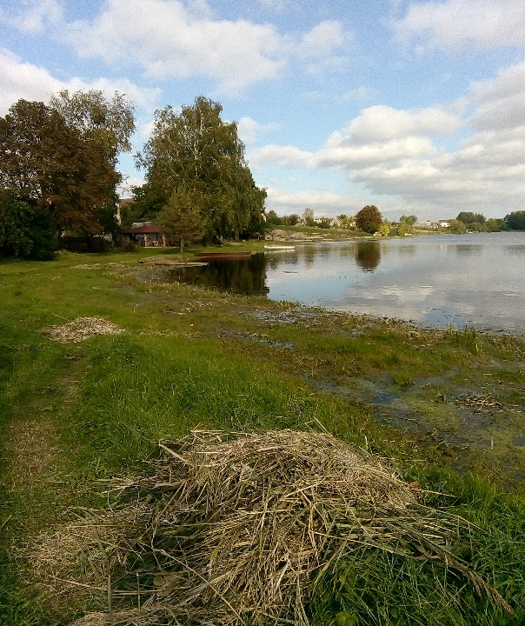
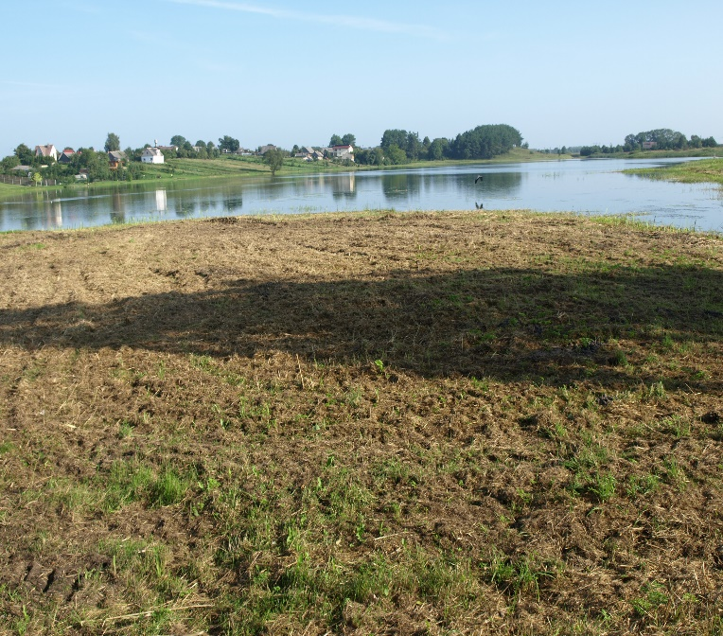
Limino ežero priežiūros darbų foto fiksavimas
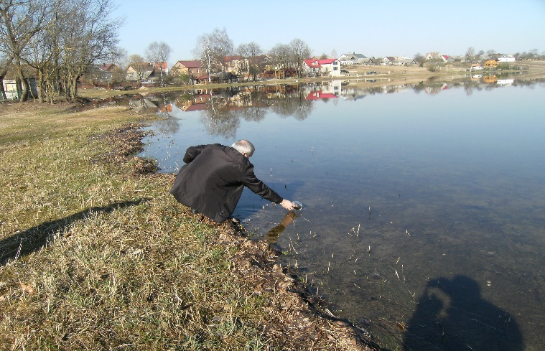
Imami mėginiai
Nušienauta rytinė ežero pakrantė
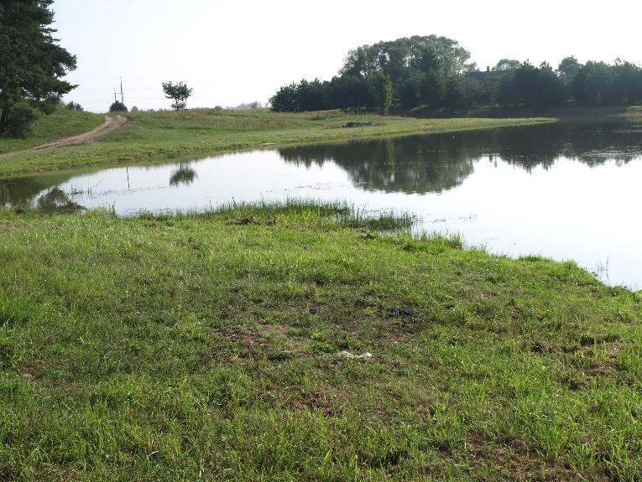
Nušienauta vakarinės ežero pakrantė
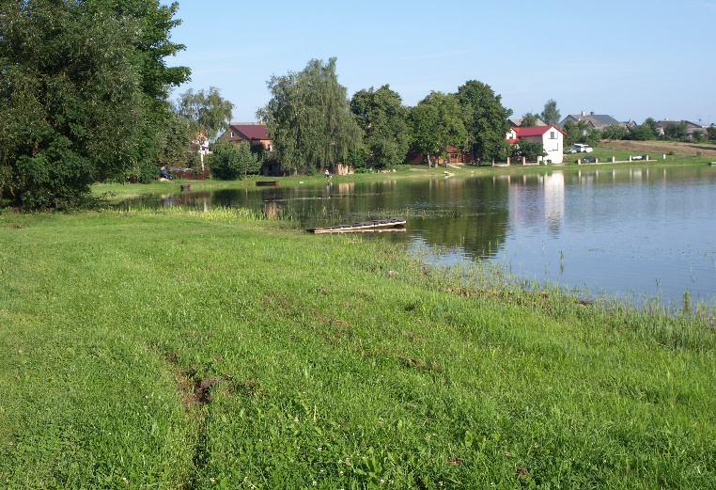
Bendri sutvarkytų ežero pakrančių vaizdai

